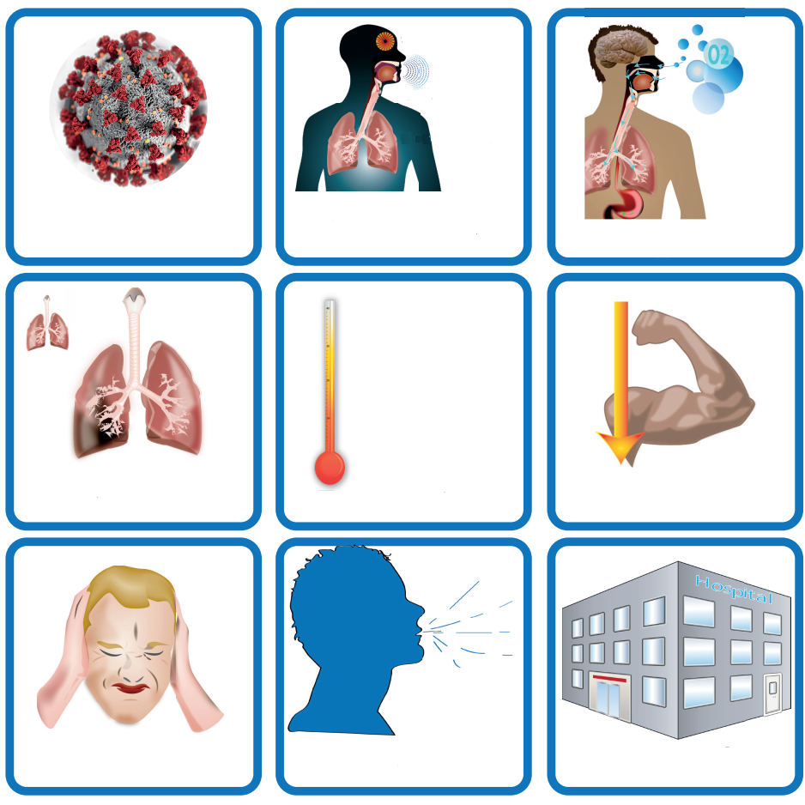

**Harganssuu**

**Mallattoowwan**

**Dadhabaa**

# Teempireechara

**Dhukubbi qoonqoo**

**Hoospitaala**

**Dhukkubbii mataa**

Utaalloo

**Harganssuu dadhabuu**

teempireechara

**Utaalloo**

**Vaayirasii**

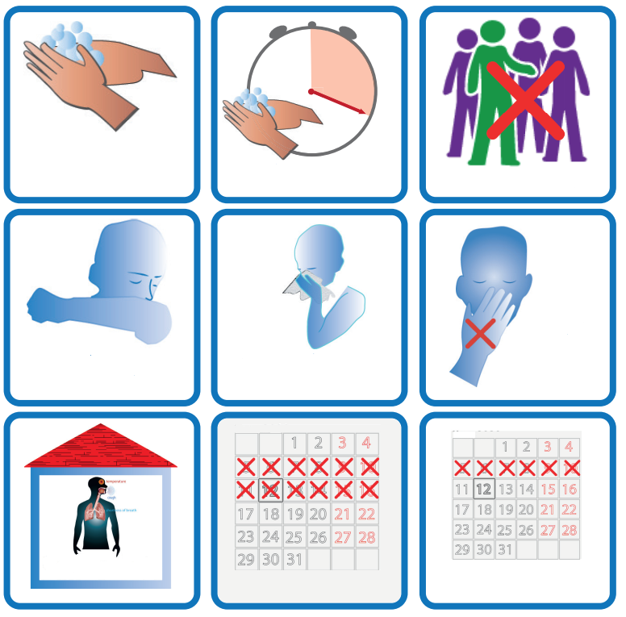

**Utaalloo/sooftii irratti hixxiffachuu**

**Utaalloo/ciqilee irratti hixxiffachuu**

**Walitti qabama ittisuu**

**Sekondii 20f harka dhiqachuu**

**Harka dhiqachuu**

**20** sekoondoota

Baraa 2020

Baraa 2020

**Torbee tokko**

**Torbee lama**

**Fuula hn tuqiinaa**

**Qofaatii of baasaa**

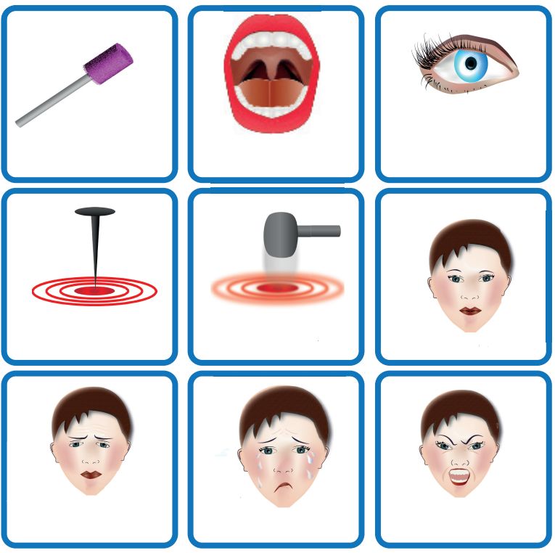

**Dhukkubbi badaa**

**Dhukkubbii qaraa**

**Aaruu**

**dhiphachuu**

**O.K.**

**afaan**

**Ija**

**haxooftuu**

**gadda**

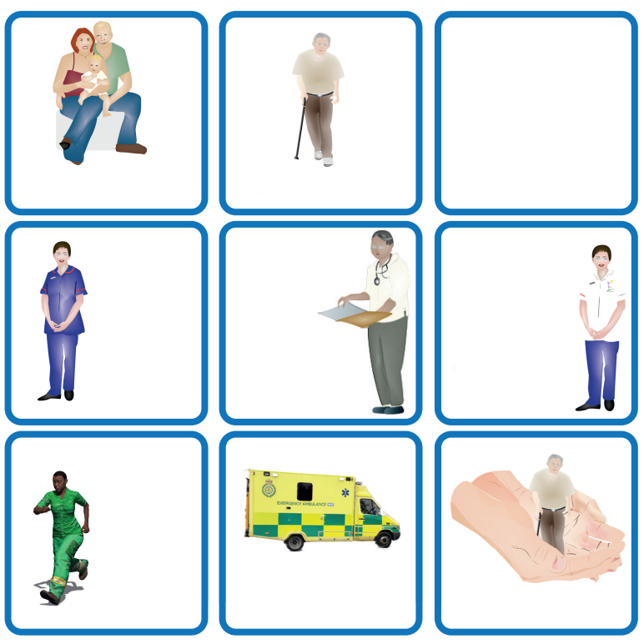

**Walla’aanamaa**

**Ogeessota eegumsa fayyaa**

**Nama dulloomaa**

**doktora**

**Naarsii**

**Maatii**

**Ambulaansii**

**Eegumssa**

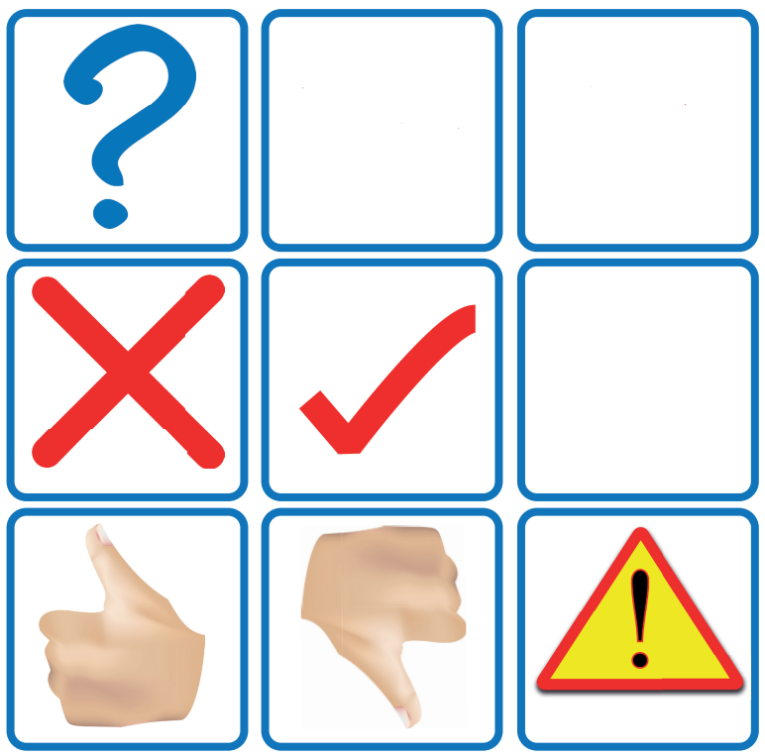

**lakkii**

**Eeyyee**

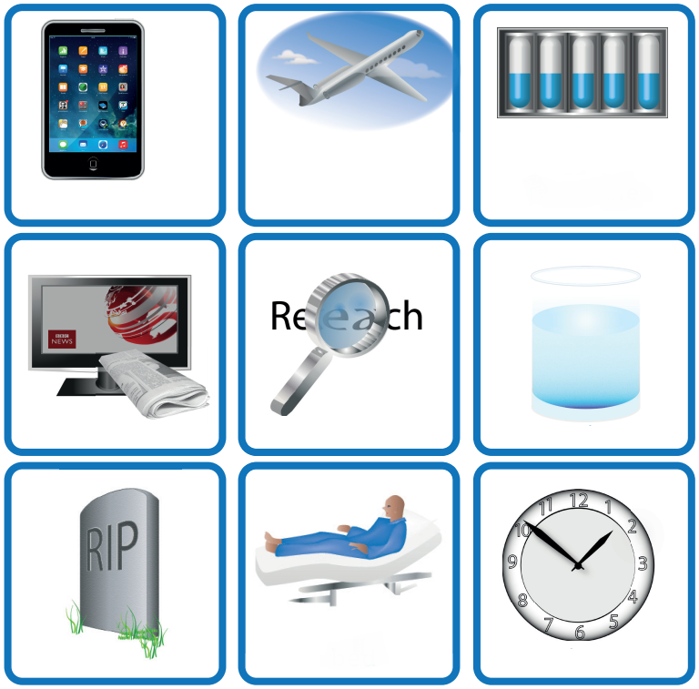

**Himalaa xiyyaaraa**

**bishaan**

**siree**

**yeroo**

**oduu**

**qoranno**

**qoricha**

**haxooftuu**

**bilbila**